5 septembre 2021
23e dimanche ordinaire – B
Église Saint-Léon

Chant d’entrée
R/ Peuple de Dieu, marche joyeux, Alléluia, Alléluia.
Peuple de Dieu, marche joyeux,
Car le Seigneur est avec toi.
3 - Tu es le peuple de l’Alliance
marqué du sceau de Jésus-Christ :
mets en lui seul ton espérance
pour que ce monde vienne à lui.
7 - Pour transformer le cœur du monde
le Corps du Christ est pain rompu.
L’amour demande ta réponse:
deviens ce que tu as reçu.
10 - Tu as en toi l’Esprit du Père
qui te consacre peuple saint :
garde tes pas dans sa lumière
pour être au monde son témoin.

Kyrie : Messe de la Commanderie (Dominique Breda)
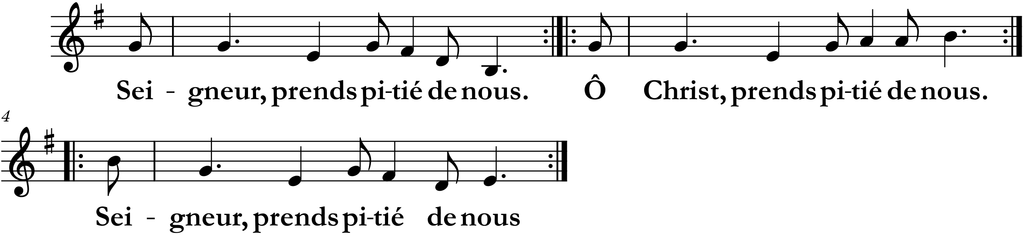

Première lecture : Livre du prophète Isaïe (Is 35, 4-7a)
« Alors s’ouvriront les oreilles des sourds et la bouche du muet criera de joie »

Psaume 145
R/ | 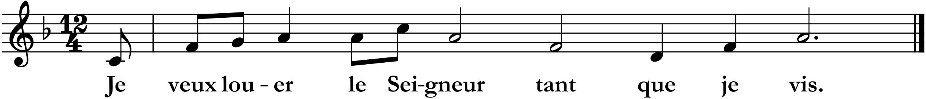
Le Seigneur garde à jamais sa fidélité,
il fait justice aux opprimés
aux affamés, il donne le pain;
le Seigneur délie les enchaînés.
Le Seigneur ouvre les yeux des aveugles,
le Seigneur redresse les accablés,
le Seigneur aime les justes,
le Seigneur protège l’étranger.
Il soutient la veuve et l’orphelin,
il égare les pas du méchant.
D’âge en âge, le Seigneur régnera :
ton Dieu, ô Sion, pour toujours !

Deuxième lecture : Lettre de saint Jacques (Jc 2, 1-5)
« Dieu n’a-t-il pas choisi ceux qui sont pauvres pour en faire des héritiers du Royaume ? »

Évangile
Alléluia. Alléluia.
Jésus proclamait l’Évangile du Royaume et guérissait toute maladie dans le peuple. Alléluia.

Évangile de Jésus Christ selon saint Marc (Mc 7, 31-37)
En ce temps-là, Jésus quitta le territoire de Tyr ; passant par Sidon, il prit la direction de la mer de Galilée et alla en plein territoire de la Décapole. Des gens lui amènent un sourd qui avait aussi de la difficulté à parler, et supplient Jésus de poser la main sur lui.
Jésus l’emmena à l’écart, loin de la foule, lui mit les doigts dans les oreilles, et, avec sa salive, lui toucha la langue. Puis, les yeux levés au ciel, il soupira et lui dit : « Effata ! », c’est-à-dire : « Ouvre-toi ! » Ses oreilles s’ouvrirent ; sa langue se délia, et il parlait correctement.
Alors Jésus leur ordonna de n’en rien dire à personne ; mais plus il leur donnait cet ordre, plus ceux-ci le proclamaient.
Extrêmement frappés, ils disaient : « Il a bien fait toutes choses : il fait entendre les sourds et parler les muets. ».

Prière universelle
O Seigneur en ce jour, écoute nos prières

Sanctus : Messe de la Commanderie (Dominique Breda)
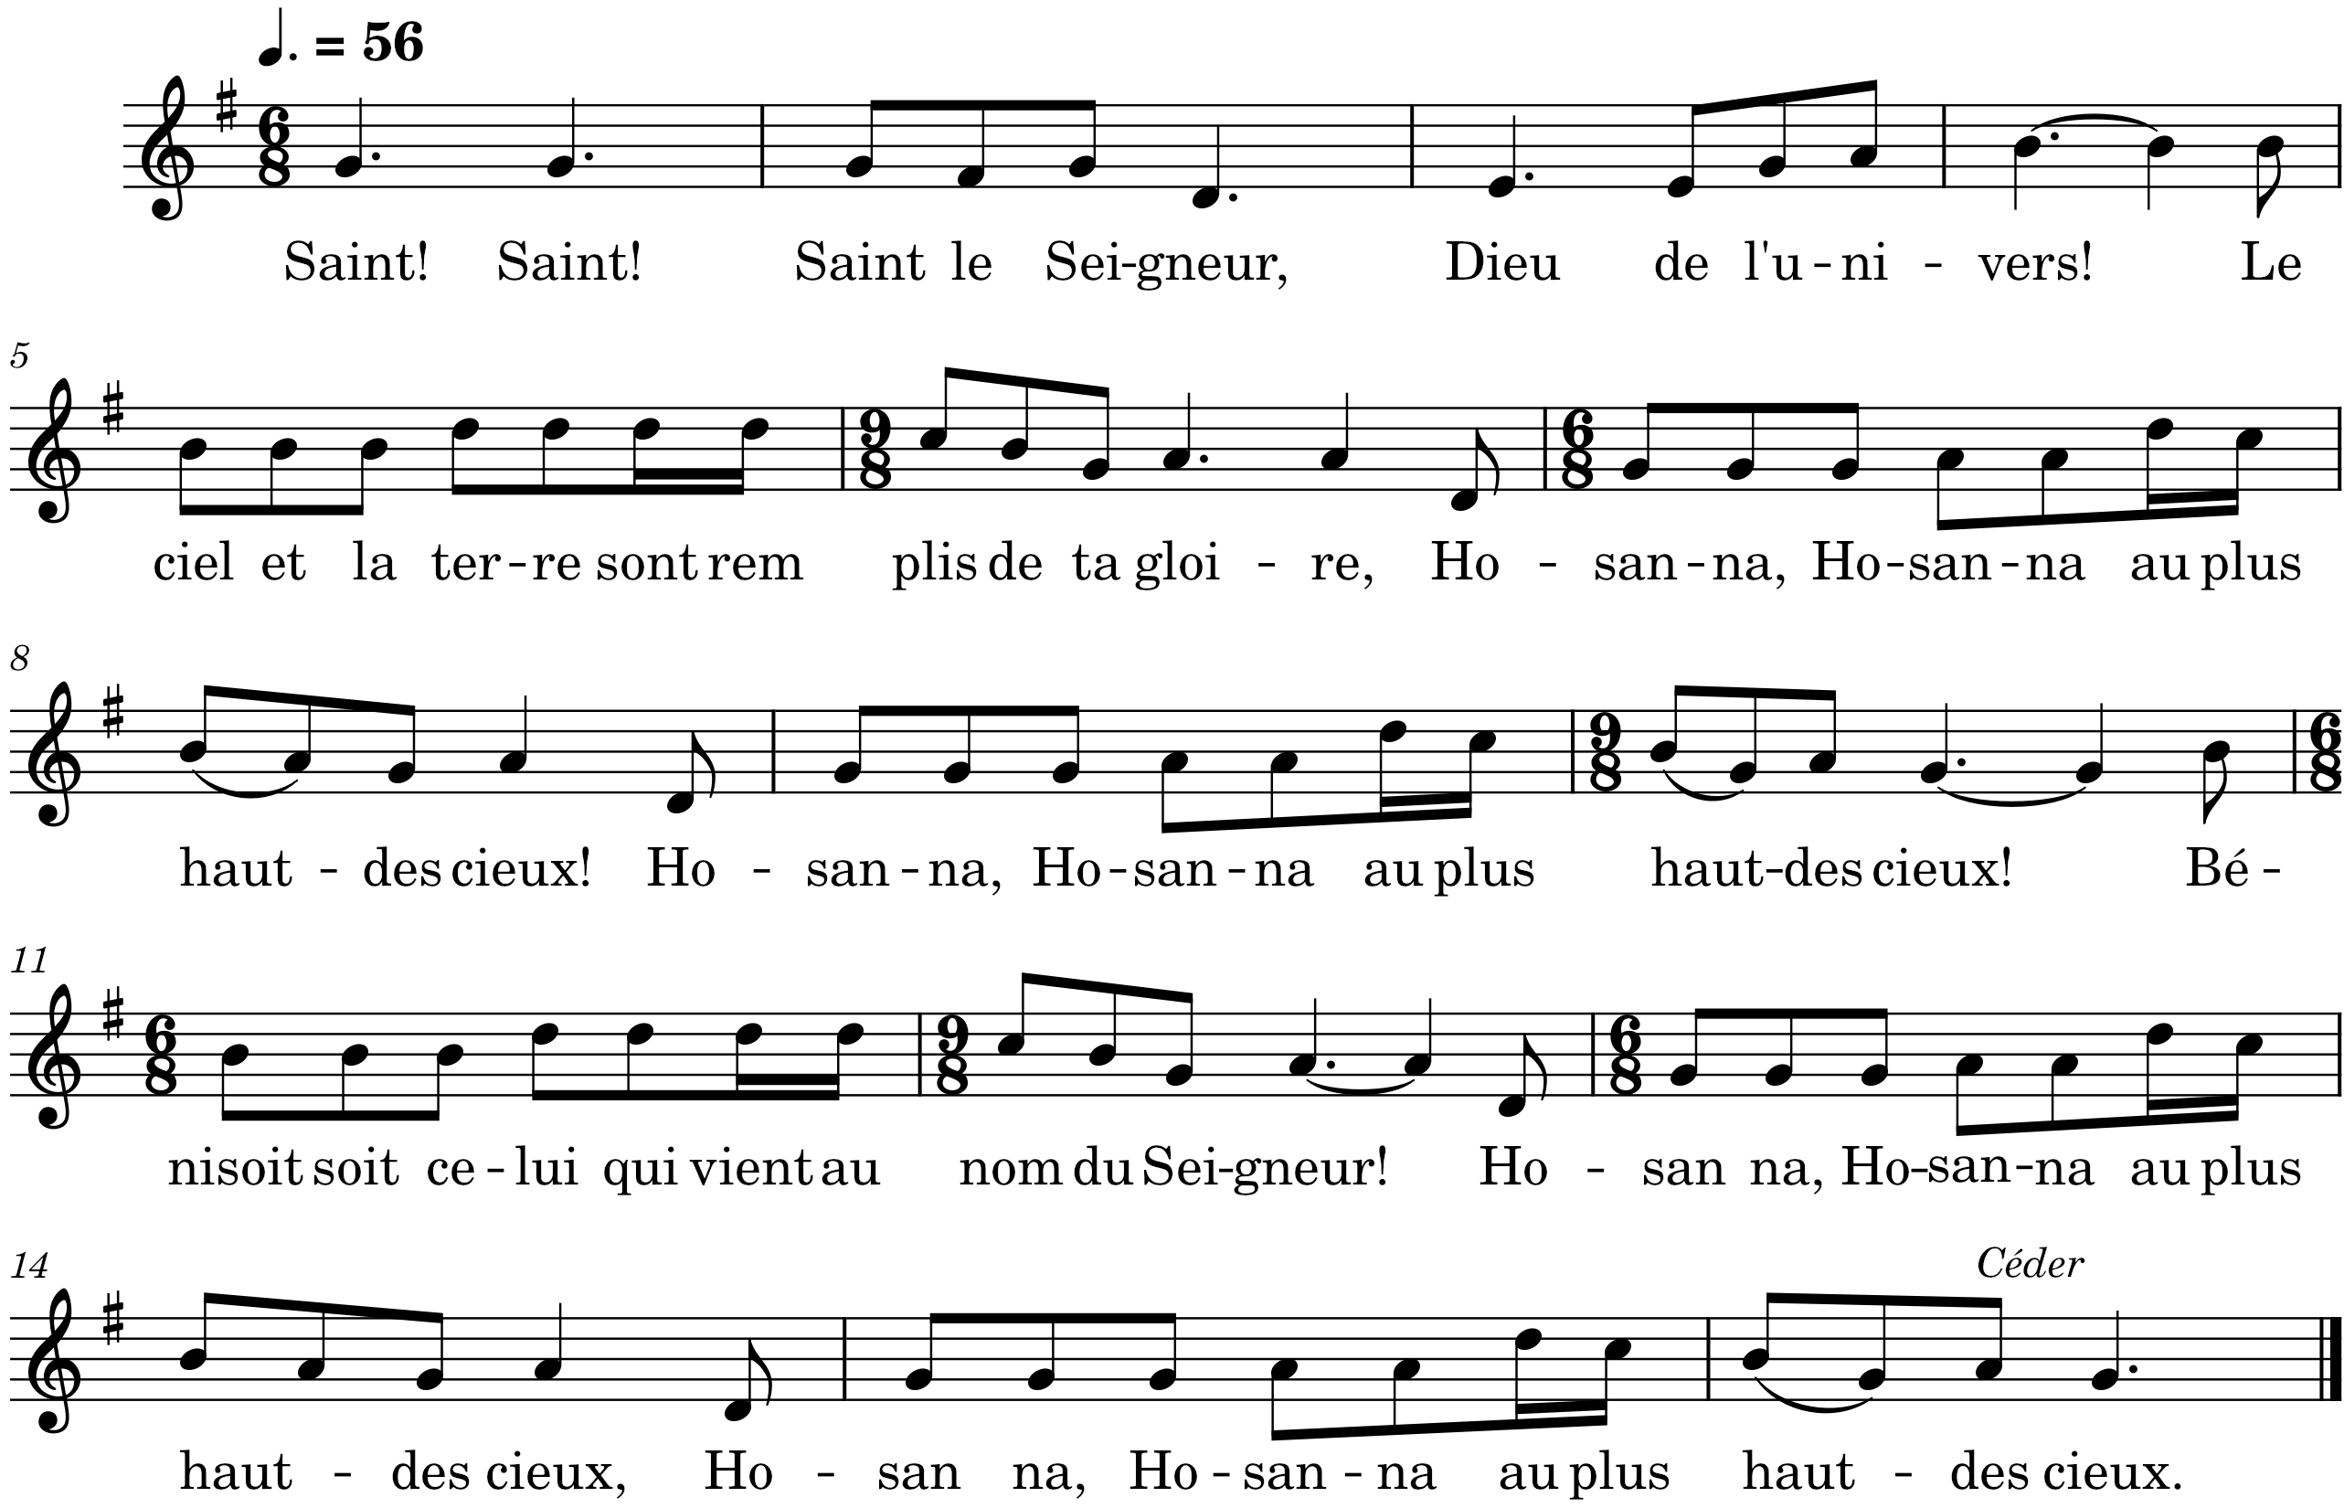

Agnus : Messe de la Commanderie (Dominique Breda)
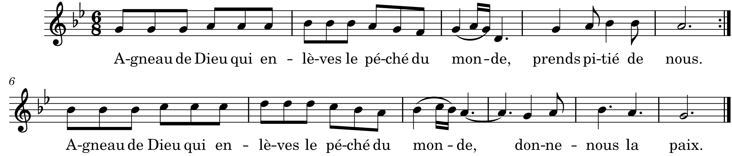

Communion
Tu es là présent, livré pour nous
Toi le tout petit, le serviteur
Toi, le Tout Puissant, humblement tu t'abaisses.
Tu fais ta demeure en nous seigneur
Le pain que nous mangeons, le vin que nous buvons,
C'est ton corps et ton sang
Tu nous livre ta vie
Tu nous ouvre ton cœur
Tu fais ta demeure en nous Seigneur
Tu es là présent, livré pour nous
Toi le tout petit, le serviteur
Toi, le Tout Puissant, humblement tu t'abaisses.
Tu fais ta demeure en nous seigneur

